ผลการปฏิบัติงานฝ่ายสอบสวน
เดือน มิถุนายน 2569
เจ้าหน้าที่ฝ่ายสอบสวน เข้าร่วมกิจกรรมจิตอาสา
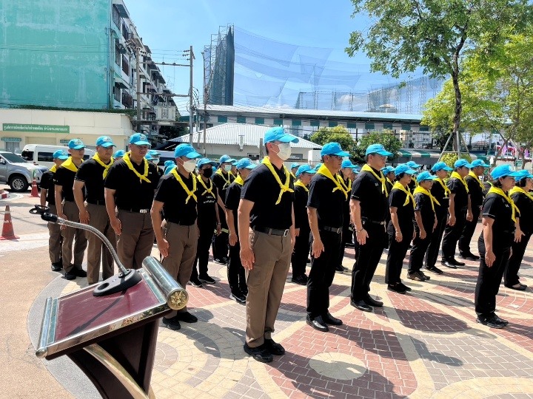
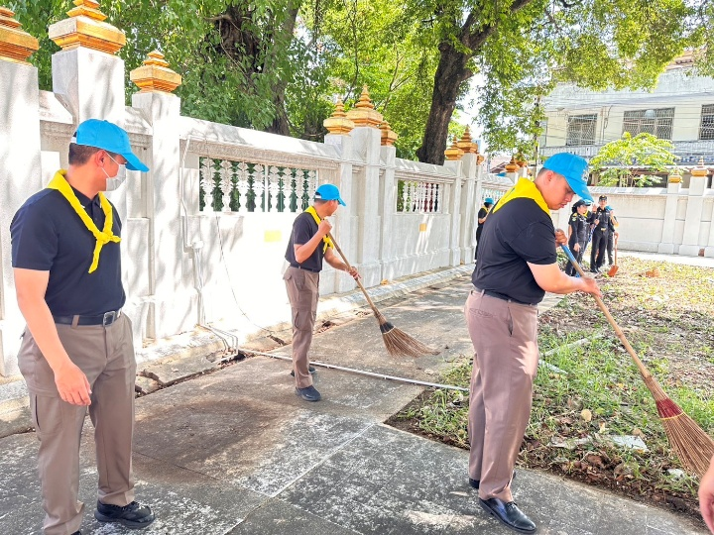

วันนี้( 2 มิ.ย.69) เวลา10.00 น. พ.ต.อ.สมสิทธิ์ สันทัสนะโชค ผกก.สน.บางโพงพาง
พ.ต.ท.นครชัย นามหาไชย สวป.(ชส.)สน.บางโพงพาง
พร้อม เจ้าหน้าที่ตำรวจจิตอาสา สน.บางโพงพาง
ร่วมกับสำนักงานเขตยานนาวา จัดกิจกรรมจิตอาสา เราทำความดีเพื่อชาติ ศาสน์กษัตริย์ เนื่องในวันเฉลิมพระชนมพรรษาสมเด็จพระนางเจ้าสุทิดา พัชรสุธาพิมลลักษณ
โดยกำหนดจัดกิจกรรมจิตอาสาพัฒนาปรับปรุงภูมิทัศน์ ปรับสภาพแวดล้อม เก็บขยะทำความสะอาด ตัด ตกแต่งกิ่งไม้ เติมน้ำหมักชีวภาพ ณ บริเวณ วัดช่องนนทรี ถนนนนทรี แขวงช่องนนทรี เขตยานนาวา กรุงเทพมหานคร

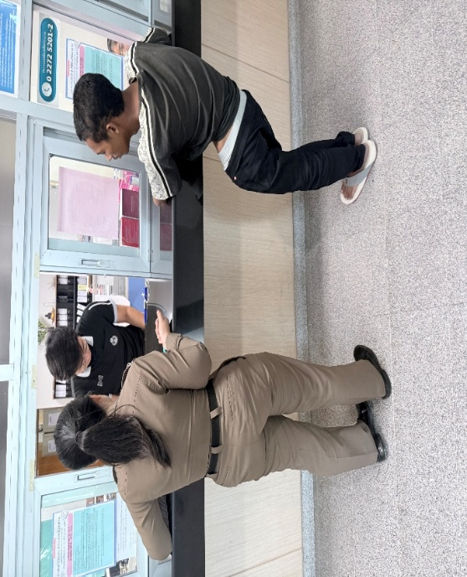
พนักงานสอบสวนนำส่งตัว ผู้ต้องหาฝากขังศาลเยาวชนและครอบครัวกลาง

วันที่ 24 มิถุนายน 2569 เวลา 09.00 น.
ร.ต.ท.หญิงพัดสรวง แก้วเกตุ รอง สว(สอบสวน)สน.บางโพงพาง และเจ้าหน้าทีห้องธุรการคดี นำส่งตัวผู้ต้องหาเยาวชนอายุไม่ถึง 18 ปี ฝากขังศาลเยาวชนและครอบครัวกลาง คดีเสพติดเสพติดให้โทษประเภทที่ 1

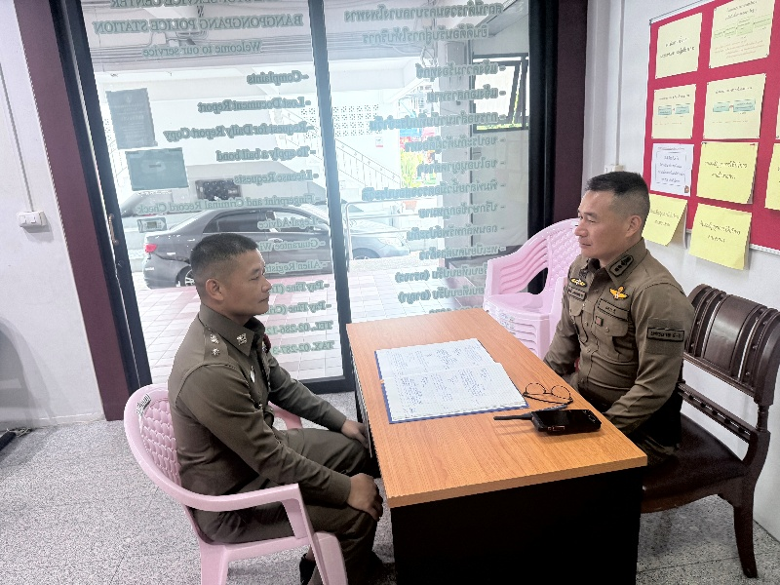
ตรวจเยี่ยมพนักงานสอบสวน สน.บางโพงพาง

วันที่ 16 มิ.ย. 2569 เวลา 11.10 น.
พ.ต.อ.สมศักดิ์ มงคลคุณากร รอง ผบก.น. 5
ตรวจเยี่ยมสถานีตำรวจนครบาลบางโพงพาง พบพนักงานสอบสวนและผู้ช่วยพนักงานสอบสวน อยู่ปฏิบัติหน้าที่
เหตุการณ์ทั่วไปปกติ

เจ้าหน้าที่ฝ่ายสอบสวน เข้าร่วมกิจกรรมคุมการเลือกตั้ง
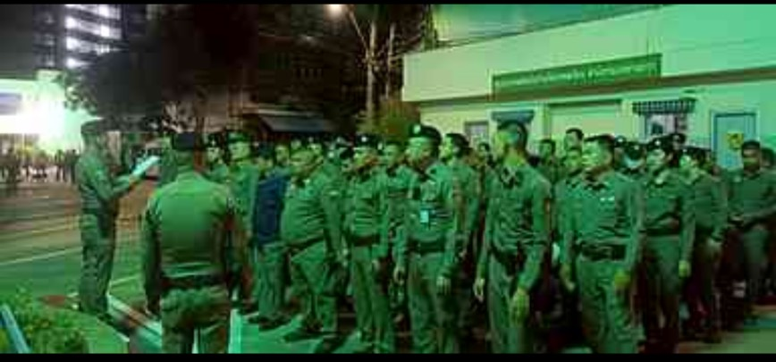
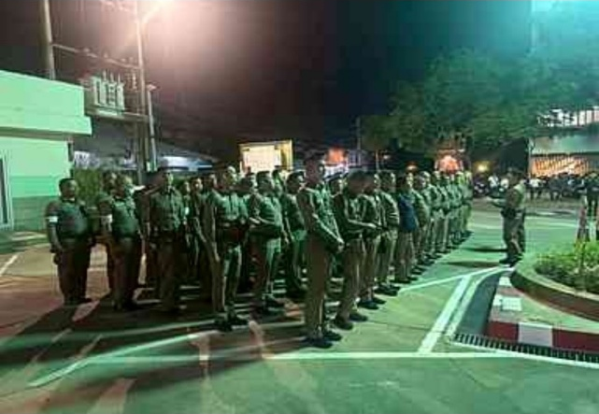

วันที่ 28 มิ.ย. 2569 เวลา 04.30 น. พ.ต.อ.สมสิทธิ์ สันทัสนะโชค ผกก.สน.บางโพงพาง
พ.ต.ท.วิชัย ขอพึ่งกลาง สวป.สน.บางโพงพาง พ.ต.ท.นครชัย นามหาไชย สวป.สน.บางโพงพาง
อบรมปล่อยแถวเจ้าหน้าที่ประจำหน่วยเลือกตั้ง

ฝ่ายสอบสวนเข้าร่วมประชุม
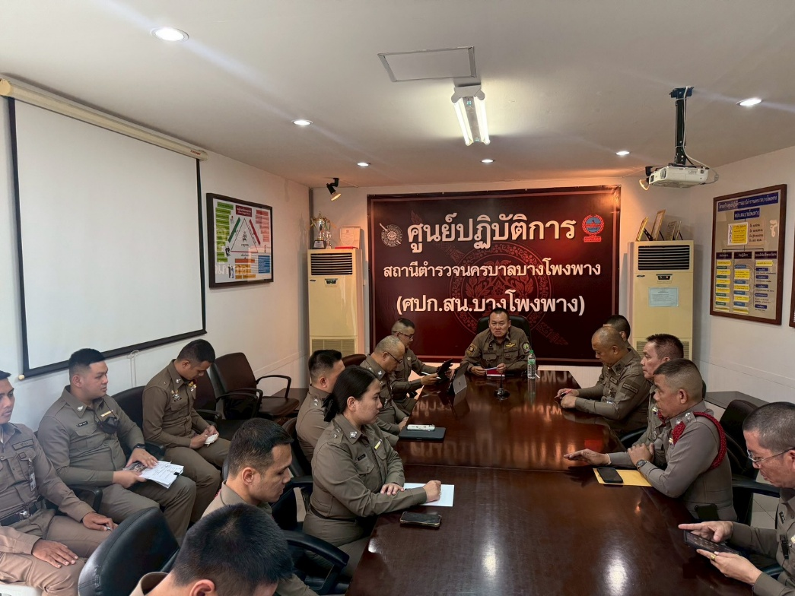

เริ่มประชุม 15 มิ.ย. 69 เวลา 13.30 น.
ระเบียบวาระที่ 1 เรื่องที่ประธานแจ้งให้ที่ประชุมทราบ
เรื่อง กำหนดแนวทางและข้อสั่งการในการปฏิบัติราชการ
เพื่อให้การปฏิบัติราชการของข้าราชการตำรวจในสังกัดเป็นไปด้วยความเรียบร้อยมีประสิทธิภาพและเป็นไปในทิศทางเดียวกัน อาศัยอำนาจระเบียบและข้อบังคับที่เกี่ยวข้อง จึงกำหนดแนวทางและข้อสั่งการในการปฏิบัติราชการ ดังต่อไปนี้
ระเบียบวาระที่ 2 เรื่องกำลังพลในฝ่ายสอบสวนขาด ผู้ช่วยพนักงานสอบสวนและเจ้าหน้าที่ห้องคดี 2 ตำแหน่ง
2.1 จึงให้ฝ่าย จราจร จัดส่งรายชื่อและตารางเวรของผู้ช่วยพนักงานสอบสวนผลัด เช้า-บ่าย แทนตำแหน่งเดิม ส.ต.ท.ชยังกูรฯ เสนอให้ผู้กำกับการทราบเป็นประจำทุกเดือน
2.2 จึงให้ฝ่าย สืบสวน จัดส่งรายชื่อและตารางเวรของผู้ช่วยพนักงานสอบสวนผลัดดึก เสนอให้ผู้กำกับการทราบเป็นประจำทุกเดือน
2.3 เร่งรัดคดีอาชญากรรมทางเทคโนโลยี โดยให้รายงานผลการดำเนินการของแต่ละคดีเป็นประจำอย่างต่อเนื่อง
ระเบียบวาระที่ 3 เรื่องร้องเรียนคงค้างฝ่ายสอบสวนประจำปี 2567 – 2568
3.1 มีเรื่องร้องเรียนประจำปี 2567 คงค้างอยู่ 1 เรื่อง ชื่อผู้ร้อง แสงจันทร์ พรรษา
3.2 มีเรื่องร้องเรียนประจำปี 2568 คงค้างอยู่ 2 เรื่อง
ระเบียบวาระที่ 4 เรื่องสำนวนคงค้างประจำปี 2567 – 2568
4.1 มีสำนวนคงค้างประจำปี 2567 คงค้างอยู่ 18 เรื่อง
4.2 มีสำนวนคงค้างประจำปี 2568 คงค้างอยู่ 43 เรื่อง
ระเบียบวาระที่ 5 ข้อสั่งการผู้บังคับบัญชา
5.1 ให้พนักงานสอบสวนท่านใดที่มีสำนวนคงค้างประจำปี 2567-2568 ให้เข้าร่วมประชุมตามความคืบหน้าสรุปสำนวนคดี ภายในวันที่ 15 มิถุนายน 2569 เวลา 13.00 น.
5.2 ให้จัดทำหนังสือบันทึกข้อความ เรียน ผบก.น.5 ขอตัว ร.ต.อ.พรสรวง พุ้มซ้อน กลับมาสะสางสำนวนค้างเก่าให้แล้วเสร็จ
ทั้งนี้ ให้ข้าราชการตำรวจและเจ้าหน้าที่ตำรวจที่เกี่ยวข้องถือปฏิบัติตามคำสั่งนี้โดยเคร่งครัด หากมีปัญหาหรืออุปสรรคในการปฏิบัติให้รายงานให้ผู้บังคับบัญชาทราบโดยเร็ว

